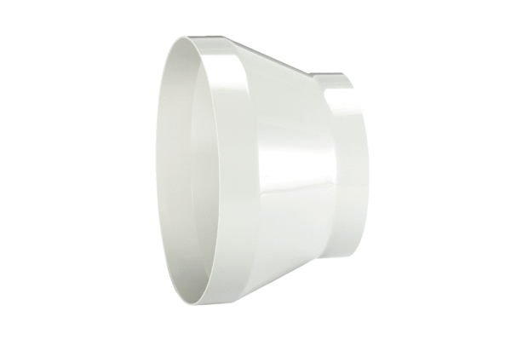Reduzierstück REM 28/20Verpackungseinheit: 1 StückSortiment: C
Artikelnummer: 0059.0639Hersteller: MAICO

